TECHNINĖ SPECIFIKACIJA

STOGO REMONTO DARBAI

- SĄVOKOS IR SUTRUMPINIMAI
  - Užsakovas – UAB „Utenos butų ūkis“
  - Rangovas- ūkio subjektas – fizinis asmuo, privatusis juridinis asmuo, viešasis juridinis asmuo, kitos organizacijos ir jų padaliniai ar tokių asmenų grupė, su kuriuo Pirkėjas sudaro Sutartį.
  - Sutartis – sudaroma tarp Rangovo ir Užsakovo dėl Pirkimo objekto.
  - Pirkimo objekto pavadinimas – Stogo remonto darbai (toliau – Darbai)

- PIRKIMO OBJEKTAS IR APIMTYS
  - Numatoma remontuoti pastato, adresu Kudirkos g. 22 Utena, stogą.
  - Patalpų paskirtis – daugiabutis gyvenamasis namas.
  - Statybos rūšis – paprastasis remontas.
  - Statinio kategorija – ypatingas.
  - Pirkimo objektas neskaidomas į pirkimo dalis.
  - Darbų apimtys nurodytos techninės specifikacijos 1 priede „Darbų kiekių sąrašas“.
  - Remontuojamų patalpų esama būklė – atsiradusi patalpų avarijos grėsmė
  - Užsakovas Rangovams suteikia galimybę apsilankyti darbų atlikimo vietoje prieš pateikiant pasiūlymą.
  - Ekonomiškai naudingiausią pasiūlymą išrenka pagal kainos ir kokybės santykį. Sutarčiai bus taikoma fiksuotos kainos kainodara, todėl Tiekėjo pasiūlymo kaina turi apimti ir tuos darbus, kurie nors ir nebuvo tiesiogiai nustatyti pirkimo dokumentuose ir sutartyje, bet yra būtini Sutarčiai įvykdyti, o Tiekėjas turėjo ir galėjo juos numatyti ir įvertinti dar iki pasiūlymų pateikimo termino pabaigos. Po pasiūlymų pateikimo termino nebus galima keisti pasiūlymo kainos arba sąlygų, grindžiamų tiekėjo klaidomis ar praleidimais. Visas išlaidas, kurios privalėjo būti įvertintos pagal pirkimo dokumentų reikalavimus, bet neįskaičiuotos pasiūlyme ar sutartyje, prisiima Tiekėjas.
  - Bendrieji reikalavimai:
    - Rangovas privalo darbus atlikti pagal techninėje specifikacijoje ir pirkimo dokumentuose nurodytus reikalavimus.
    - Visi Darbai turi būti atliekami vadovaujantis galiojančiais statybos techniniais reglamentais, laikantis darbo saugos, aplinkos apsaugos veiką ir procesą reguliuojančių bei kitų galiojančių teisės aktų reikalavimų. Tais atvejais, kai šioje techninėje specifikacijoje pateikti reikalavimai prieštarauja teisės aktuose pateiktiems reikalavimams vadovautis teisės aktais. Teisės aktai, turi būti taikomi kartu su jų paskutiniais pakeitimais ir papildymais.
    - Visi gaminiai ir medžiagos turi atitikti Lietuvos Respublikos ir ES normų reikalavimus. Visi statybiniai gaminiai, medžiagos ir priedai turi atitikti nurodytus dokumentacijoje ir būti nauji. Visoms statybinėms medžiagoms ir gaminiams turi būti pateikta atitikties deklaracija pagal STR 1.01.04:2015 („Statybos produktų, neturinčių darniųjų techninių specifikacijų, eksploatacinių savybių pastovumo vertinimas, tikrinimas ir deklaravimas. Bandymų laboratorijų ir sertifikavimo įstaigų paskyrimas. Nacionaliniai techniniai įvertinimai ir techninio vertinimo įstaigų paskyrimas ir paskelbimas“).
    - Visi gaminiai ir medžiagos turi atitikti techninėje specifikacijoje nurodomus bendrinius kokybės reikalavimus. Rangovo naudojami statybos produktai turi atitikti darniųjų techninių specifikacijų reikalavimus pagal STR 1.01.04:2002 („Statybos produktai. Atitikties įvertinimas ir „CE“ ženklinimas“). Taip pat statybos produktas laikomas tinkamu naudoti, jeigu jis atitinka darniojo standarto ar Europos techninio liudijimo reikalavimus, o kai tokių specifikacijų nėra, - nacionalinės techninės specifikacijos, pripažintos Europos Sąjungoje, reikalavimus. Jei nėra nė vienos iš minėtų specifikacijų, - statybos produktas laikomas tinkamu naudoti, jeigu jis atitinka techninės specifikacijos reikalavimus.
    - Statybos darbų vadovas turi užtikrinti saugų darbą, aplinkos apsaugą, tinkamas darbo sąlygas remonto darbų vietoje, taip pat gretimos aplinkos bei šalia dirbančių ir judančių žmonių apsaugą nuo remonto darbų keliamų neigiamų veiksnių. Bet kurios priemonės įgyvendinimo darbai turi būti atlikti iki galo, suremontuotos pastato stogas turi būti tinkamas tolimesnei eksploatacijai. Po remonto darbų neturi pablogėti kitų pastato dalių ar teritorijos elementų eksploatacinės savybės.
    - Visa įranga, technika, priedai ir statybos metodai turi tenkinti Lietuvos Respublikos darbo saugos reikalavimus.
    - Paslėpti darbai: Rangovas privalo informuoti Užsakovo atstovą, kada galima tikrinti medžiagų ir įvairių stadijų darbų kokybę, prieš įrengiant sekančias konstrukcijas ar darbus.
  - Techniniai reikalavimai darbams ir medžiagoms nurodyti techninės specifikacijos priede Nr. 3
- SUTARTINIŲ ĮSIPAREIGOJIMŲ VYKDYMO TVARKA IR TERMINAI
  - Darbai turi būti atlikti ne vėliau kaip per 3 mėn. nuo sutarties pasirašymo.
  - Užsakovas už tinkamai atliktus Darbus apmokės ne vėliau kaip per 30 kalendorinių dienų nuo Sutartyje numatyta tvarka, sistemoje „SABIS“ gautos ir patvirtintos PVM sąskaitos - faktūros dienos. PVM sąskaitos faktūros teikiamos tik tada, kai Užsakovas suderina ir pasirašo apmokėjimą patvirtinančius dokumentus.
  - Užsakovo atstovas dėl objekto apžiūros: statybų darbų meistras-tiekėjas Gražvydas Markevičius, tel. +370 614 60783, el. p. grazvydas.markevicius@utbu.lt.
  - Darbų rezultatui nustatomas 5 (penkių) metų garantinis laikas. 10 metų - esant statinio elementų (konstrukcijų, vamzdynų ir kt.), 20 metų - esant tyčia paslėptiems defektams. Darbų garantinis terminas prasideda nuo jų priėmimo - perdavimo akto pasirašymo dienos.
- APLINKOSAUGINIAI REIKALAVIMAI
Užsakovas siekia, jog jo ir Rangovo veiksmai darytų kuo mažesnį poveikį aplinkai, todėl:
  - Atliekamas žaliasis pirkimas. Pirkimas vykdomas vadovaujantis Lietuvos Respublikos aplinkos ministro 2011 m. birželio 28 d. įsakymo Nr. D1-508 „Dėl Aplinkos apsaugos kriterijų taikymo, vykdant žaliuosius pirkimus, tvarkos aprašo patvirtinimo“ (toliau – Tvarkos aprašas) 4.1 punkto reikalavimais, t. y. pirkimo objektas yra Produktų, kurių viešiesiems pirkimams ir pirkimams taikytini minimalūs aplinkos apsaugos kriterijai, sąraše, nurodytame Tvarkos aprašo 1 priede ir atitinka visus pirkimo objektui nustatytus ir aplinkos ministro įsakymu patvirtintus minimalius aplinkos apsaugos kriterijus, nurodytus Tvarkos aprašo 2 priede:
    - rengiant kapitalinio remonto projektą turi būti išpildyti Tvarkos aprašo 2 priedo 15.1 punkte nustatyti reikalavimai, t. y. projekte turės būti numatyta, kad statyboje naudojamos statybinės medžiagos atitiktų konkrečiu atveju aktualius minimalius aplinkos apsaugos kriterijus (Tvarkos aprašo 2 priedo XIII skyrius „Statybinės medžiagos“) ir kad kiti su pastato projektu susiję produktai atitiktų jiems taikomus minimalius aplinkos apsaugos kriterijus (Tvarkos aprašo 2 priedo XIV skyrius „Patalpų apšvietimas“; Tvarkos aprašo 2 priedo XV skyrius „Vandens maišytuvai ir dušai“; XVI skyrius „Vandens šildytuvai“).
  - Sutartis bus pasirašoma elektroninėmis priemonėmis (elektroniniu parašu);
  - Rangovas įsipareigoja darbų vykdymo metu susidariusias atliekas rūšiuoti ir atliekas tinkamas perdirbimui ar pakartotinam panaudojimui perduoti tokias atliekas turinčiam teisę tvarkyti atliekų tvarkytojui, o netinkamas perdirbimui ar pakartotinam panaudojimui - utilizuoti specialiai tam skirtose vietose.
- PRIEDAI
Priedas Nr. 1 – Darbų kiekių sąrašas.
Priedas Nr. 2 – Stogo fotofiksacija.
Priedas Nr. 3- Techniniai reikalavimai darbams ir medžiagoms
*Techninėje specifikacijoje nurodyti medžiagų gamintojai, prekės ženklai yra tik informacinio pobūdžio. Visoms nurodytoms konkrečioms medžiagoms, sprendiniams ir/ar konkretiems Prekių pavadinimams ar standartams taikoma „arba lygiavertis“. Rangovas, siūlantis Prekę, pasižyminčią lygiavertėmis savybėmis, privalo apie tai papildomai pažymėti pasiūlyme ir patikimomis priemonėmis įrodyti, kad siūloma Prekė yra lygiavertė ir visiškai atitinka techninėje specifikacijoje keliamus reikalavimus.
Techninės specifikacijos 1 priedas
Darbus perka UAB "Utenos butų ūkis"
Statinys Kudirkos g. 22, Utena
Žiniaraštis Stogo remonto darbai
 |  |  | Suma objektui EUR
Eil. | Darbo | Darbų ir išlaidų | Mato | Kiekis kv/m | Kaina | EUR
Nr. | kodas | aprašymai | vnt | Kiekis kv/m | Vieneto kaina | Iš viso
 | 1 | Darbai
1 |  | Senos stogo dangos demontavimas | m2 | 520,0
2 |  | Grebėstų demontavimas ir senos difuzinės plėvelės demontavimas | m2 | 520,0
3 |  | Kaminų ir tūrinių stoglangių apskardinimo demontavimas | m2 | 130,0
4 |  | Lietaus nuvedimo sistemos demontavimas (latakų) | m | 30,0
5 |  | Medinio konstruktyvo lyginimas | m2 | 520,0
6 |  | Difūzinės plėvelės įrengimas Ruukki Fix175 | m2 | 520,0
7 |  | Išilginis grebėstavimas 50*50mm | m | 900,0
8 |  | Grebėstavimas lentomis 100*32mm (Žingsnis 150x100mm) | m2 | 520,0
9 |  | Ruukki 150/100 Lietaus nuvedimo sistemos montavimas | m2 | 30,0
10 |  | Kaminų ir tūrinių stoglangių skardinimas suvalcuojant su stogo danga | m2 | 130,0
11 |  | Valcuotos stogo dangos įrengimas (Ruukki 30+ kokybės klasės) | m2 | 520,0
12 |  | Apsauginės tvorelės su sniego užtvara įrengimas H-600mm (Ruukki) | m | 30,0
13 |  | Statybų aikštelės išlaidos ( WC, pastoliai, laikinos patalpos) | vnt | 1,0

Techninės specifikacijos 2 priedas

STOGO FOTOFIKSACIJA

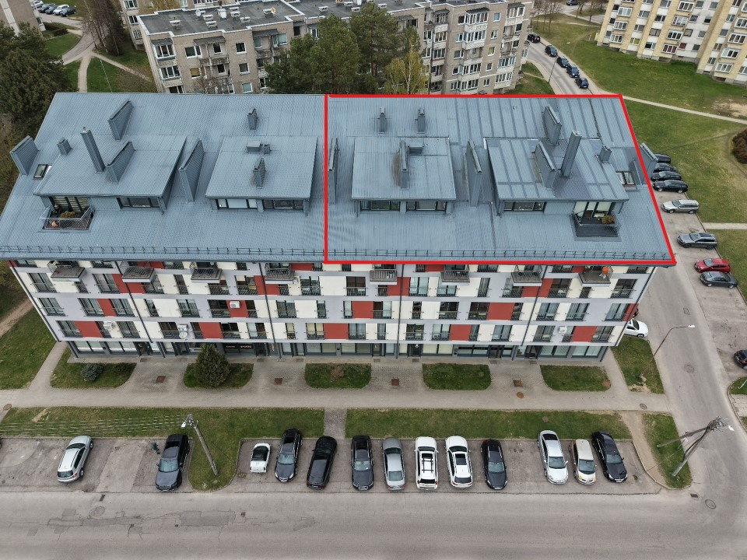

Techninės specifikacijos 3 priedas

TECHNINIAI REIKALAVIMAI KVALIFIKACIJAI,
DARBAMS IR MEDŽIAGOMS

- Tiekėjams nustatomi kvalifikacijos reikalavimai ir (arba) reikalavimai dėl kokybės vadybos sistemos, ir (arba) aplinkos apsaugos vadybos sistemos standartų laikymosi ir jų atitiktį patvirtinantys dokumentai nurodyti pirkimo sąlygose.
- Jeigu tiekėjo kvalifikacija dėl teisės verstis atitinkama veikla nebuvo tikrinama arba tikrinama ne visa apimtimi, tiekėjas, teikdamas pasiūlymą, perkančiajai organizacijai įsipareigoja, kad sutartį vykdys tik teisę verstis atitinkama veikla turintys asmenys.
- Jeigu ūkio subjektas, kurio pajėgumais tiekėjas remiasi, netenkina jam keliamų kvalifikacijos reikalavimų, perkančioji organizacija pareikalaus per jos nustatytą terminą pakeisti jį reikalavimus atitinkančiu ūkio subjektu.
- Tiekėjas privalo darbus atlikti pagal techninėje specifikacijoje ir pirkimo dokumentuose nurodytus reikalavimus, bei įvertinti nenumatytus darbus, kurie gali atsirasti statybos darbų eigoje.
- Visi statybos darbai turi būti atliekami vadovaujantis galiojančiais statybos techniniais reglamentais, higienos normomis ir šia technine specifikacija. Tais atvejais, kai šioje techninėje specifikacijoje pateikti reikalavimai prieštarauja teisės aktuose pateiktiems reikalavimams vadovautis teisės aktais. Teisės aktai, turi būti taikomi kartu su jų paskutiniais pakeitimais ir papildymais.
- Medžiagos, gaminiai bei įrengimai turi būti sertifikuoti Lietuvos Respublikoje. Visi statybiniai gaminiai, medžiagos ir priedai turi atitikti nurodytus dokumentacijoje ir būti nauji. Visoms statybinėms medžiagoms ir gaminiams turi būti pateikta atitikties deklaracija pagal STR 1.01.04:2015 („Statybos produktų, neturinčių darniųjų techninių specifikacijų, eksploatacinių savybių pastovumo vertinimas, tikrinimas ir deklaravimas. Bandymų laboratorijų ir sertifikavimo įstaigų paskyrimas. Nacionaliniai techniniai įvertinimai ir techninio vertinimo įstaigų paskyrimas ir paskelbimas“)
- Visi gaminiai ir medžiagos turi atitikti techninėje specifikacijoje nurodomus bendrinius kokybės reikalavimus. Teikėjo naudojami statybos produktai turi atitikti darniųjų techninių specifikacijų reikalavimus pagal STR 1.01.04:2002 („Statybos produktai. Atitikties įvertinimas ir „CE“ ženklinimas“). Taip pat statybos produktas laikomas tinkamu naudoti, jeigu jis atitinka darniojo standarto ar Europos techninio liudijimo reikalavimus, o kai tokių specifikacijų nėra, - nacionalinės techninės specifikacijos, pripažintos Europos Sąjungoje, reikalavimus. Jei nėra nė vienos iš minėtų specifikacijų, - statybos produktas laikomas tinkamu naudoti, jeigu jis atitinka techninės specifikacijos reikalavimus. Stogo dangos, stogo saugos elementų ir lietaus nuvedimo nuo stogo sistemos spalvas renkasi Užsakovas, todėl kiekvienas pirkime dalyvaujantis tiekėjas rengiantis pasiūlymą privalo į tai atsižvelgti. Užsakovui turi būti suteikta pasirinkimo laisvė ir galimybės.
- Tiekėjas turi užtikrinti saugų darbą, aplinkos apsaugą, tinkamas darbo sąlygas remonto darbų vietoje, po remontuojama pastato dalimi esančių patalpų apsaugą nuo atmosferinio poveikio, taip pat gretimos aplinkos bei šalia dirbančių ir judančių žmonių apsaugą nuo remonto darbų keliamų neigiamų veiksnių. Bet kurios priemonės įgyvendinimo darbai turi būti atlikti iki galo, suremontuotas pastato stogas turi būti tinkamas tolimesnei eksploatacijai. Po remonto darbų neturi pablogėti kitų pastato dalių ar teritorijos elementų eksploatacinės savybės.
- Visa įranga, technika, priedai ir statybos metodai turi tenkinti Lietuvos Respublikos darbo saugos reikalavimus.
- Paslėpti darbai: Tiekėjas privalo informuoti Užsakovo atstovus, kada galima tikrinti medžiagų ir įvairių stadijų darbų kokybę, prieš įrengiant sekančias konstrukcijas ar darbus.
- Stogo remonto darbų techniniai reikalavimai:
Vykdant ardymo darbus turi būti nepažeistos neremontuojamo statinio dalies veikiančios inžinerinės sistemos, kitos konstrukcijos, įranga bei turtas būtinas pastatui funkcionuoti. Stogo remonto darbai pradedami nuo šių elementų demontavimo - stogo saugos elementai, vėjalentės, prieglaudos, sąlajos ir kiti panašaus tipo lenktos skardos profiliai, kaminų apskardinimai, senos stogo dangos demontavimas, grebėstai, išilginiai tašai, difuzinė plėvelė. Demontuojama lietaus nuvedimo sistemos latakai su laikikliais (lietvamzdžiai lieka seni). Stogas dengiamas laikina apsauga nuo atmosferinio poveikio ne mažiau kaip 200 mkr. armuoto polietileno plėvele ją pritvirtinant mediniais tašais. Stogo remonto darbams naudojama tik sertifikuota C24 stiprio klasės sausa mediena. Stogo dangos montavimui naudojama VALC tipo stogo danga su dvigubu užvalcavimu kuris užtikrina stogo dangos sandarumą. Ties kaminais, išlipimo liukais, stogo lūžio vietose, sandūrose ties siena ir stoglangiais VALC tipo stogo danga suvalcuojama atliekant dvigubą valcavimo siūlę su kamino, stoglangių, sienos VALC danga nenaudojant išorinių tvirtinimui skirtų stoginių varžtų (sumažinant tikimybę lietaus vandens prabėgimui.
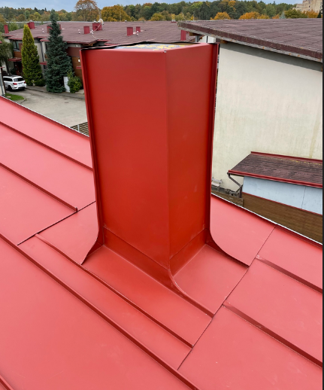
Nuotrauka Nr. 1 (Kamino apskardinimo principinė foto fiksacija, kaip VALC profilio stogo danga suvalcuojama su kamino išorine apdaila (skarda) nenaudojant išorinių tvirtinimo varžtų.)

Ardymo metu susidarantis statybinis laužas nedelsiant iškart išvežamas. Aikštelė sutvarkoma taip, kaip buvo iki darbų pradžios (be šiukšlių, nuvalyta), Betono ar asfalto dangoje neturi likti pažeidimų ar išdaužymų, o jei darbų metu jų atsirado, tai pažeistose vietose dangą atstatyti. Rangovas nuo darbų pradžios iki pabaigos turi palaikyti švarą ir tvarką statybos objekte. Dulkančios statybinės atliekos turi būti vežamos dengtose transporto priemonėse ar kitose transporto priemonėse, užtikrinančiose aplinkos apsaugą. Užsakovui pareikalavus Rangovas pateikia pažymą užsakovui, apie išvežtą ir pristatytą statybinį laužą į sąvartyną.
- Stogo dangos įrengimas:

Izoliacinė plėvelė:
Medžiaga | polipropilenas
Sluoksnių skaičius | 4
Masė vieneto plotui | 175 g/m²± 5 proc.
Reakcija į ugnį | E klasė
Atsparumas vandens prasiskverbimui | W1 klasė
Atsparumas vandens prasiskverbimui po dirbtinio sendinimo metodo taikymo | W1 klasė
Vandens garų difuzija (Sd) | 0,03 m
Tempimo stiprumo riba (išilgai) | 460 N / 50 mm.
Tempimo stiprumo riba (skersai) | 400 N / 50 mm.
Pailgėjimas (išilgai) | 20 proc.
Pailgėjimas (skersai) | 15 proc.
Atsparumas plyšimui MD (išilgai) | 350 N
Atsparumas plyšimui MD (skersai) | 375 N

Skardos lakštai:
Pagrindinės charakteristikos | Naudojimo savybės
Atsparumas koncentruotai jėgai | Netaikoma
Reakcija į ugnį | A1
Vandens pralaidumas | Vandens nepraleidžianti
Oro ir garų pralaidumas | Oro ir garų nepraleidžianti
Atsparumas korozijai | C3
Dangos storis | 35 μm
Atsparumas UV spinduliams | RUV2

- Kaminų stogelių skardinimas:
Mažiausias skardinio elemento užleidimas ant sienos (vertikaliai žemyn):
Pastato aukštis, m | Skardinio elemento užleidimas ant sienos (vertikaliai žemyn), cm
8–20 - Pagrindinio tūrio aukštis iki karnizo 13m | ≥ 8

Stogelių dangai ir parapetų apskardinimo darbams naudojami ne mažiau kaip 0,5 mm storio cinkuotos skardos su 35 μm storio organine danga lakštai.
Skardos lakštai:
Pagrindinės charakteristikos | Naudojimo savybės
Plienas | DX51D+Z275
Atsparumas koncentruotai jėgai | Netaikoma
Reakcija į ugnį | A1
Stogo atsparumas išorinės ugnies poveikiui | B_{ROOF(t1)}
Vandens pralaidumas | Vandens nepraleidžianti
Oro ir garų pralaidumas | Oro ir garų nepraleidžianti
Matmenų pokytis | Aliuminis: 24 x 10⁻⁶ K⁻¹  Plienas: 12 x 10⁻⁶ K⁻¹  Cinkas: 22 x 10⁻⁶ K⁻¹
Atsparumas korozijai | C4
Dangos storis | 35 μm
Atsparumas UV spinduliams | RUV4

- Skardos paviršius turi būti švarus, kraštai, turi būti lygus be jokių pažeidimų.
Mineralinės vatos plokštės:
Savybė | Vertė | Pagal
Matmenų pastovumas nurodytoje temperatūroje, DS(70,-) | ≤ 1 % | EN 13162:2012 + A1:2015 (EN 1604)
Valkšnumas CC(i₁/i₂/y)σ_{c},X_{ct} | NPD | EN 13162:2012 + A1:2015
Reakcijos į ugnį ilgalaikiškumas veikiant karščiui, klimato pokyčiams, senėjimui arba irimui | Mineralinės vatos degumo savybės nesikeičia laikui bėgant. produktų klasifikavimas pagal Euroklases yra susijęs su organiniu medžiagų kiekiu, kuris laikui bėgant negali padidėti.
Šiluminės varžos ilgalaikiškumas veikiant karščiui, klimato pokyčiams, senėjimui arba irimui | Mineralinės vatos produktų šilumos laidumo koeficientas nesikeičia laikui bėgant. Patirtis rodo, kad plaušo struktūra yra stabili ir porose nėra kitų dujų, tik atmosferos oras.
Degumo klasifikavimas pagal Euro klases | A1 | EN 13162:2012 + A1:2015 (EN 13501-1)
Nenutrūkstamas degimas įkaitus | NPD | EN 13162:2012 + A1:2015
Šilumos laidumas λ_{D} | 0,035 W/mK | EN 13162:2012 + A1:2015
Storio leistina nuokrypa, T | T2 | EN 13162:2012 + A1:2015 (EN 823)
Orinis varžumas AF_{R} | NPD | EN 13162:2012 + A1:2015 (EN 29053)
Trumpalaikis vandens įmirkis WS, (W_{p}) | ≤ 1 kg/m² | EN 13162:2012 + A1:2015 (EN 1609)
Ilgalaikis vandens įmirkis iš dalies panardinus WL(P), (W_{lp}) | ≤ 3 kg/m² | EN 13162:2012 + A1:2015 (EN 12087)
Vandens garų difuzijos varža MU, μ | 1 | EN 13162:2012 + A1:2015 (EN 12086)
Vandens garu varža Z | NPD | EN 13162:2012 + A1:2015
Pavojingų medžiagų išsiskyrimas | NPD | EN 13162:2012 + A1:2015
____________________________

